« Coin religieux»

Discipline concernée : Religion (EGL.3.1.), Arts plastiques

HEUGHEBAERT Aurélie | Classe :
Nombre d’élèves : | Cycle : 2, 3, 4

Matériel :
- Poste + CD
- Gabarit de la bougie
- Bougie (modèle)
- Nappe en papier ⇒ feuilles de couleur de récupération
- Cure-dents (petits et grands) ⇒ colle, élastiques
- Prière de rentrée
- Gabarit de fleurs en papier ⇒ ficelle, paille, perforatrice
- Coloriages ⇒ crayons de couleur

Déroulement de l’activité (1 période) :
Etapes
Consignes
Intention de travail
Je présente le but de l’activité.
Aujourd’hui, nous allons réaliser un coin religieux qui nous suivra tout au long de l’année. Nous pourrons nous recueillir près de celui-ci et il nous rappellera ce que nous voyons au cours de religion.
Disposition pédagogique
En îlots.
Tâche(s) demandée(s) aux élèves
1°) Organisation d’un conseil 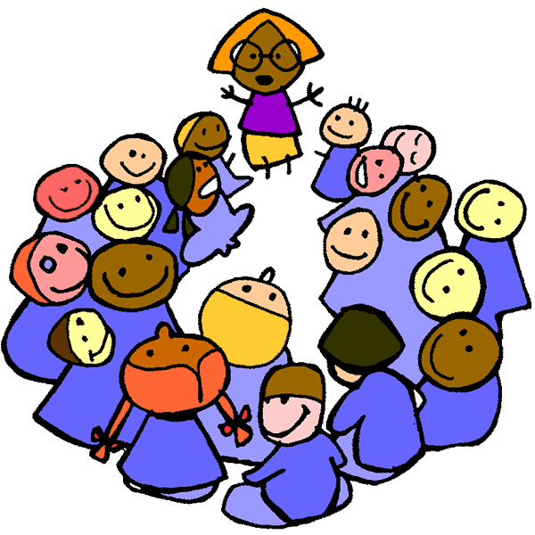
Je pose les questions essentielles à l’élaboration d’un coin religieux aux enfants :
- A quel endroit allons-nous disposer notre coin religieux ?
Sur un banc inutilisé, une table, un appui de fenêtre,…
- Quels éléments pourrions-nous y placer ?
Une nappe, une croix ou un crucifix, une icône, une bible ou un Nouveau Testament, des prières, des chants, un panneau d’affichage avec des épingles, des fleurs, des statuettes, une bibliothèque religieuse, le calendrier paroissial…
- Qui en sera responsable ?
Tout le monde
2°) Préparation du coin religieux
Après discussion, les enfants se répartissent les tâches. Plusieurs possibilités s’offrent à eux pour décorer le coin religieux de la classe :
- Réalisation d’une bougie en forme de parallélépipède rectangle.
- Décoration d’une nappe en papier à l’aide de feuilles de couleur de récupération en faisant des cœurs, des étoiles,…à coller sur la nappe.
- Réalisation d’une croix ou un crucifix à l’aide de cure-dents (petits et/ou grands).
- Ecrire et/ou décorer une prière de rentrée. Les plus grands recopient la prière de leur plus belle écriture.
- Réalisation d’une guirlande de fleurs en papier. Les plus petits colorient les fleurs du gabarit et les assemblent pour faire une fleur. Les grands peuvent découper dans du papier de couleur de récupération 3 « pétales » qu’ils assemblent pour former une fleur. Pour construire la guirlande, les enfants prennent une ficelle assez longue et y glissent une fleur, un bout de paille, une fleur, un bout de paille, etc.
Répartis en groupe de 2, les enfants réalisent ce qui leur ait demandé. Ils font preuve de créativité et d’esprit de groupe.
Pour ceux qui terminent plus rapidement, je leur propose des coloriages qui orneront le coin religieux (un vitrail sous forme de mandala, une icône à colorier, Jésus,…)
Gérer le bruit
J’explique le système de la gestion du bruit.
Je vais mettre un fond musical. Si je diminue la musique, c’est que vous devez vous taire.
Si je vois que cela ne se passe pas bien, je couperai la musique.
3°) Un coin religieux en constante évolution
Durant toute l’année, le coin religieux sera renouvelé : enlever des choses anciennes, ajouter de nouvelles choses en fonction de ce qui a été appris.
Buts : relancer l’intérêt des élèves, vérifier leurs apprentissages, se rappeler ce qui a été vu,…
Les enfants peuvent apporter quelque chose qui décorerait le coin religieux (fleurs, statuettes,…).

Auto-évaluation :

Prière de rentrée

La cour retentit de mille cris !
Mon nouveau cartable au dos,
je cherche de yeux mes copains de l’an dernier.
Il y a plein de nouveaux visages,
et je ne sais pas si j’ai envie... ou un peu peur
de cette année qui commence.

Apprendre, faire des projets, relever des défis,
oui, ce sera bien gai !
et retrouver, tous les jours, les copains,
vivre ensemble, partager les bons moments
et les moments plus difficiles,
ce sera formidable aussi.

Avec toi, Seigneur ?
Prière de rentrée

C’est reparti, l’école !
Et aussi les parties de foot dans la cour,
les fous rires et les chambards,
les grands projets,
tous réunis autour de l’instit’...
L’année scolaire est là,
comme un super défi,
que nous voulons réussir
toute la classe ensemble.

C’est chouette, Dieu vivant,
d’être dans un groupe.
On peut faire tellement de choses, ensemble !
Reste avec nous, s’il te plaît,
tout au long de l’année.




